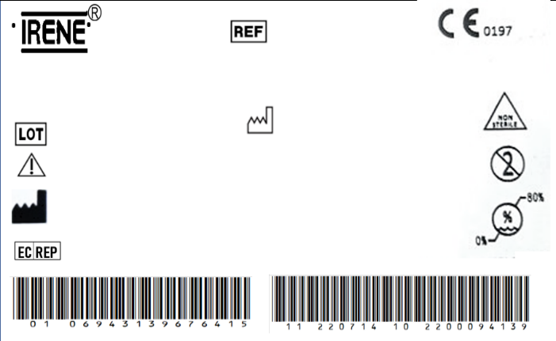

«DESCRIPCION»

«CODIGO»

«LOTE»

«CADUCIDAD»

The implante should be sterilized before surgery.

TianJin ZhengTian Medical Instrument Co., ltd.

No. 318, Jingyi Road

Airport Economic Zone 300308 TianJin P.R. China

Bricon GmbH

EisenBahnstrasse 100, 78573 Wurmlingen, Germany

REGISTRO SANITARIO

«REGISTROSANITARIO»

IMPORTADO Y DISTRIBUIDO POR ORTOMAX- PINEDA CORAL JAIRO DARIO



«DESCRIPCION»

«CODIGO»

«LOTE»

«CADUCIDAD»

The implante should be sterilized before surgery.

TianJin ZhengTian Medical Instrument Co., ltd.

No. 318, Jingyi Road

Airport Economic Zone 300308 TianJin P.R. China

Bricon GmbH

EisenBahnstrasse 100, 78573 Wurmlingen, Germany

REGISTRO SANITARIO

«REGISTROSANITARIO»

IMPORTADO Y DISTRIBUIDO POR ORTOMAX- PINEDA CORAL JAIRO DARIO